Chiusura della Domanda
Dopo aver compilato correttamente tutta la domanda e controllata la sua “effettiva coerenza” si può procedere alla chiusura della medesima cliccando sul bottone “Concludi Compilazione” presente sul Pannello Di Controllo (Vedi immagine sotto riportata).
Questa operazione indica al sistema che il compilatore ha concluso la compilazione ma per procedere alla presentazione formale della stessa è necessario seguire ancora i passi indicati sotto.

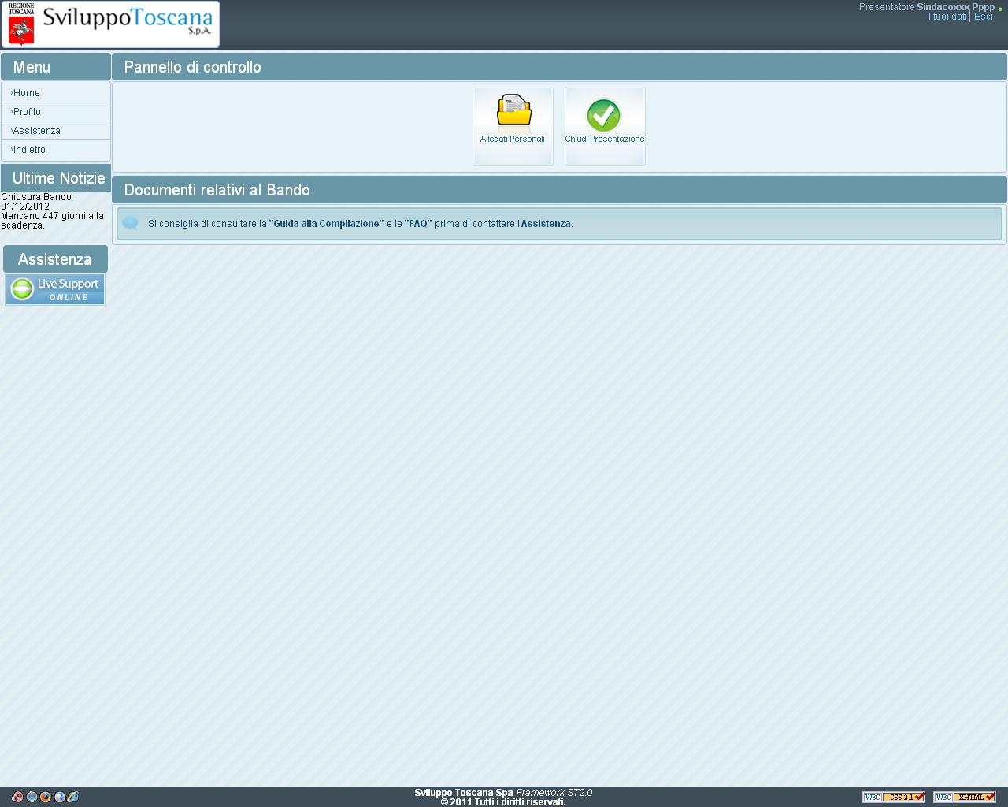
Confermata la chiusura della compilazione rimangono nel pannello di controllo solo due bottoni:
“Allegati Personali” e “Presenta Domanda”
E’ necessario scegliere “Allegati Personali”.
Cliccandoci verrete indirizzati alla seguente pagina dove troverete tutti i vostri documenti.
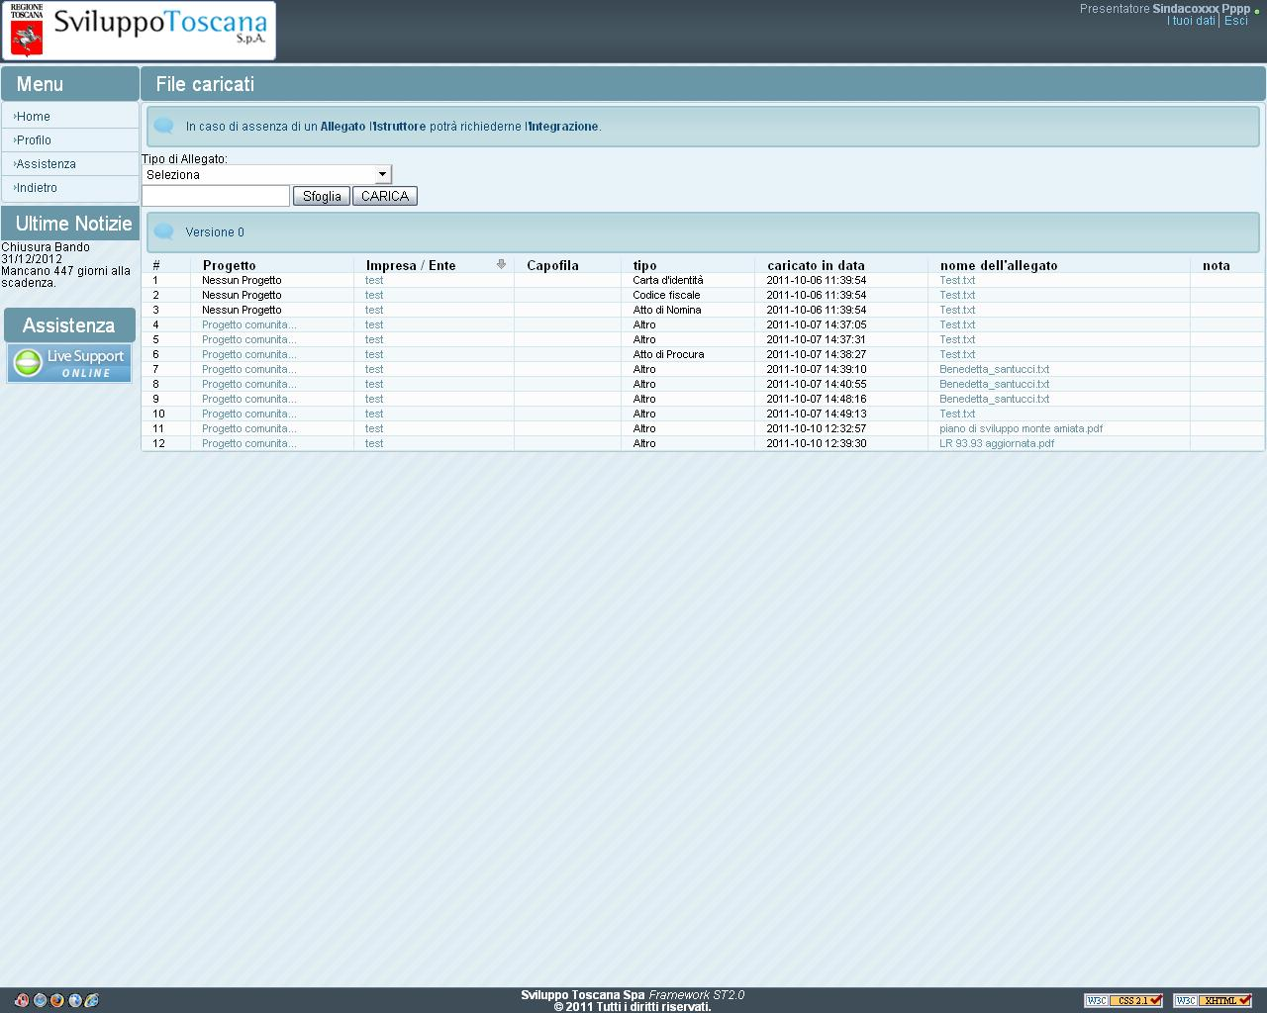
*Screenshot Gestione Domanda

I documenti appartenenti alla tipologia “Documento generato”, per i quali il bando prevede la firma del rappresentate legale, andranno salvati sul proprio computer e firmati (se previsto dal bando Firmati Digitalmente oppure stampati, firmati a penna e scansionati)
E’ importante ricordare di salvare tutti i documenti e procedere alla loro visualizzazione dopo il salvataggio prima di avviare la procedura di Presentazione Domanda.
Dopo il salvataggio ricaricare i DOCUMENTI FIRMATI sul sistema con l'apposito bottone “Sfoglia” scegliendo nel menu a tendina Tipo di allegato: “Domanda firmata”.
Una volta selezionato il File cliccare sul bottone “Carica” per trasferirlo sul sistema (si raccomanda di effettuare un caricamento ‘upload’ per volta)
Ripetere la procedura per tutti i documenti per i quali il bando prevede la firma.
Concluso il caricamento verificare che nella lista degli Allegati Personali compaiano tutti i documenti caricati con indicata la tipologia “Domanda Firmata”

Se tutti i documenti firmati risultano caricati è possibile procedere alla Presentazione formale della domanda premendo il bottone “Presenta Domanda”: due avvisi ricordano al presentatore che una volta confermata tale operazione non sarà più possibile apportare modifiche a nessuna parte della documentazione caricata.
Rispondendo SI all’avviso, la domanda è presentata ma:
- se si è utilizzata la firma digitale, la procedura di presentazione domanda risulta conclusa formalmente (data e ora vengono memorizzate sul sistema)
- se non si è utilizzato la firma digitale è necessario spedire a mezzo raccomandata A/R tutta la documentazione cartacea, perfettamente conforme, pena l’inamissibilità della domanda, a quella caricata sul sistema. In questo caso la data formale di presentazione sarà quella indicata sul timbro postale.

Una volta presentata la domanda l'Utente riceverà una mail che segnala l'avvenuta operazione.
Nel caso il Bando preveda l’utilizzo della firma digitale leggere attentamente la nota qui sotto
i legali rappresentanti delle imprese richiedenti dovranno verificare il possesso dei certificati digitali necessari alla firma digitale.
Nel caso si verificassero problemi a chiudere correttamente la domanda e a firmarla siete pregati di segnalare il problema riscontrato in tempo utile agli indirizzi mail dedicati:
supportooccupazione@sviluppo.toscana.it
assistenzaoccupazione@sviluppo.toscana.it

Se il bando prevede il Partenariato:
Tutti i partner dovranno scaricare i propri documenti generati dal sistema dopo aver premuto anch'essi il pulsante 'Concludi Compilazione', firmarli digitalmente (o a penna se previsto dal Bando) e ricaricarli nella piattaforma seguendo la procedura indicata sopra.

Requisiti Minimi Piattaforma
I seguenti requisiti sono essenziali per il completo e corretto funzionamento della piattaforma:
Uno tra i seguenti Browser nella versione indicata o superiore:
- Mozilla Firefox 3.5
- Internet Explorer 8.0
- Opera 10.0
- Safari 4
Oltre a questo devono essere attivate e strettamente necessarie le seguenti Opzioni Internet:
- Accettazione dei Cookies
- Javascript Abilitati

